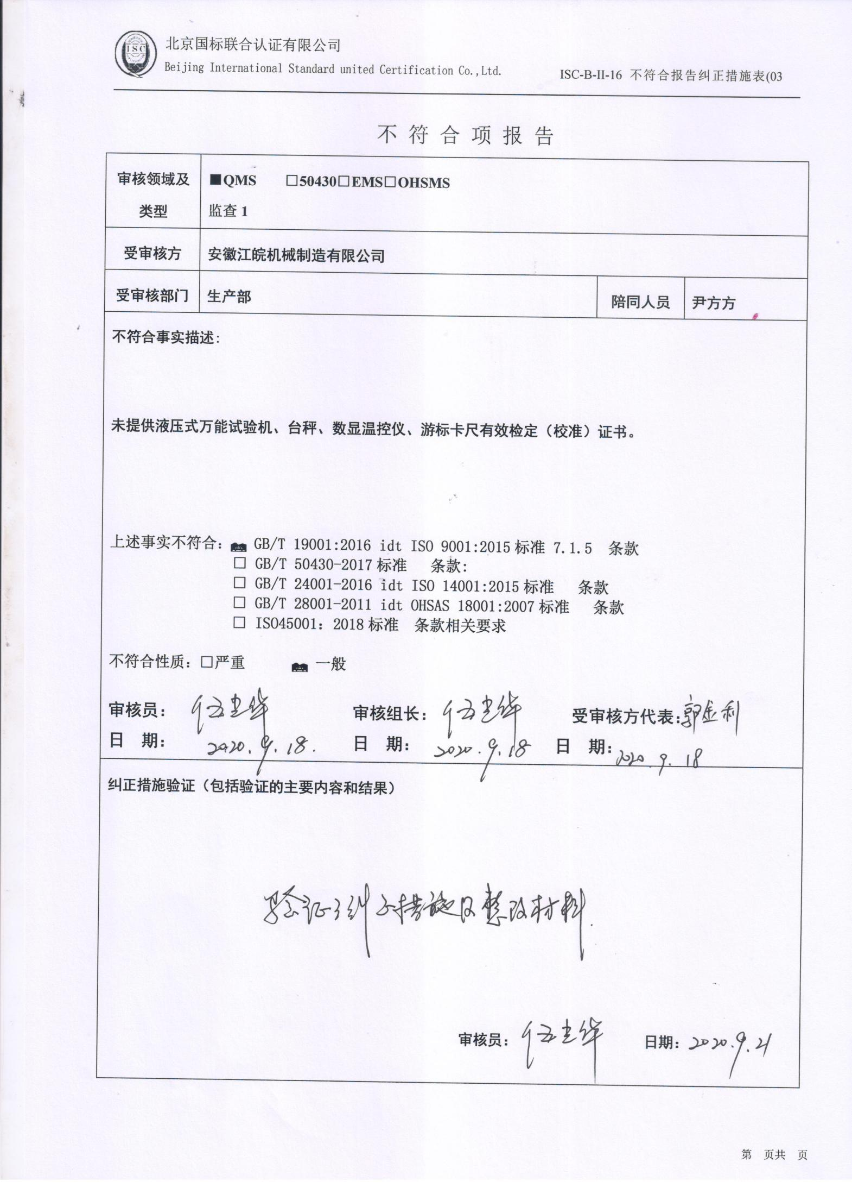
不 符 合 项 报 告
审核领域及类型 | ■QMS □50430 □EMS □OHSMS  监查1
受审核方 | 安徽江皖机械制造有限公司
受审核部门 | 生产部 | 陪同人员 | 尹方方
不符合事实描述:

未提供液压式万能试验机、台秤、数显温控仪、游标卡尺有效检定（校准）证书。

上述事实不符合： GB/T 19001:2016 idt ISO 9001:2015标准 7.1.5 条款
□ GB/T 50430-2017标准 条款:
□ GB/T 24001-2016 idt ISO 14001:2015标准 条款
□ GB/T 28001-2011 idt OHSAS 18001:2007标准 条款
□ ISO45001：2018标准 条款相关要求

不符合性质：□严重 一般

审核员： 审核组长： 受审核方代表：
日 期： 日 期： 日 期：
纠正措施验证（包括验证的主要内容和结果）

审核员： 日期：

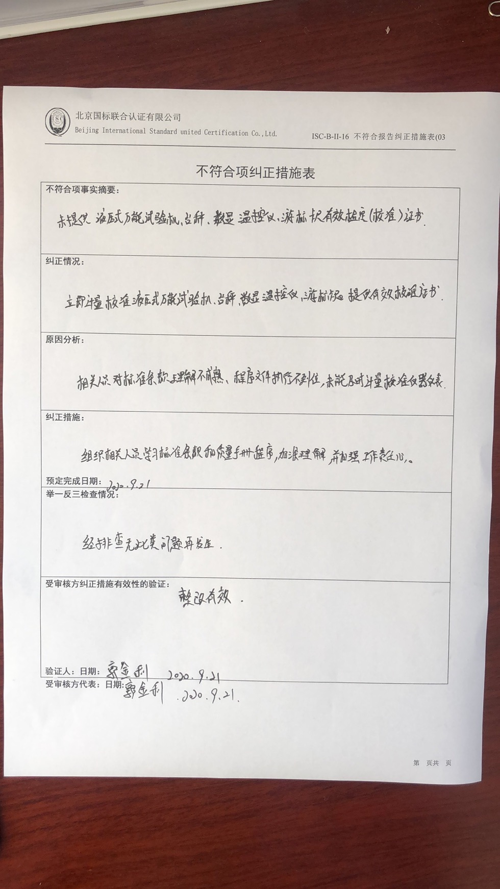
不符合项纠正措施表
不符合项事实摘要：

纠正情况：

原因分析：

纠正措施：

预定完成日期：
举一反三检查情况：

受审核方纠正措施有效性的验证：

验证人： 日期：
受审核方代表： 日期:
